حلقة بحث حول
المبدلات التشابهية الرقمية (ADC)
1.مقدمة:
إن وصل دارة رقمية إلى حساس يعد أمراً بسيطاً وذلك بحالة كان الحساس رقمياً بحد ذاته ، يمكن وصل القواطع ، الريليهات و المشفرات بسهولة مع البوابات المنطقية بسبب طبيعة إشاراتها ذات الوضعين off\on ، وعلى أي حال عند استخدام أدوات تشابهية فإن الملائمة ما بين الوسطين الرقمي و التشابهي تصبه أكثر صعوبة وتعقيد.
ما نحتاجه عملياً هو آلية كهربائية لترجمة الاشارات التشابهية إلى مقادير أو كميات من الاشارات الرقمية (الثنائية) والعكس بالعكس، تسمى الأدوات التي تؤدي العملسة الأولى بالمبدلات التشابهية الرقمية أو (ADC= Analog to Digital Converter) و في الحالة الثانية (DAC = Digital to Analog Converter) .
إن دخل الـ ADC عبارة عن إشارة كهربائية تشابهية كالجهد أو التيار مثلاً، ويقوم بتحويلها إلى قيمة ثنائية في المخطط الصندوقي يمكن أن تظهر كما يلي :
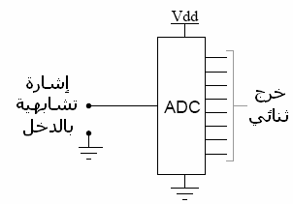
بينما الـ DAC يعمل بشكل معاكس للحلة السابقة بحيث يكون دخله عبارة عن اشارات ثنائية رقمية وخرجه عبارة عن اشارات تشابهية كاشارات الجهد و التيار، وذلك مبين بالشكل التالي :
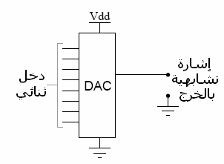
وغالباً ما يتم استخدامهما معاً في نظام رقمي لإعطاء الملائمة الكاملة مع الحساسات التشابهية و أجهزة التحكم التشابهية المستخدمة بالتحكم في المحركات ذاتية الحركة :
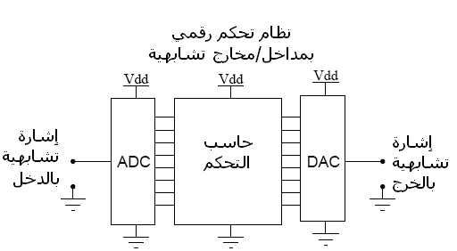
إن تحيل الاشارات الرقمية إلى تشابهية أمر أسهل بكثير من تحويل الاشارات الرقمية إلى تشابهية و أكثر دقة.
أنواع المحولات التشابهية الرقمية :
المحول التشابهي الرقمي الآني المباشر:................................Flash ADC
كما أنه يدعى بالمحول التشابهي الرقمي التفرعي ، تعتبر هذه الدارة الأبسط من حيث البنية و الأسهل للفهم ، حيث تتكون من سلسلة من المقارنات كل منها يقارن إشارة الدخل مع جهد مرجعي و خرج المقارنات موصول إلى مداخل دارة ناخب أفضلية ، والتي نحصل بخرجها على الشيفرة الثنائية الممثلة للاشارة التشابهية بالدخل.
المخطط التالي يوضح دارة مبدل تشابهي رقمي آني بـ 3 خانات :
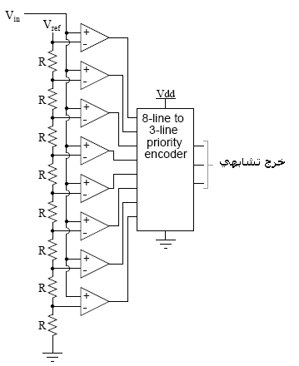

Vref عبارة عن جهد مرجعي مزود من مصدر جهد منظم وهي عبارة عن جزء من دارة التبديل وهي غير مبينة على المخطط ، بمجرد تجاوز الجهد التشابهي قيمة الجهد المرجعي على كل مقارن بالتالي فإن خرج كل مقارن سوف يصل إلى قيمة الاشباع الأعظمية، وبالتالي مشفر الأفضلية سيولد عدد ثنائي يعتمد على الدخل الفعال ذو الترتيب الأعلى بغض النظر عن الدخول الأخرى الفعالة (الأقل أهمية أو أقل ترتيب).
عند عمل المبدل التشابهي الرقمي الآني المباشر سوف نحصل بخرجه على إشارة تشابهية كما هو مبين بالشكل التالي:
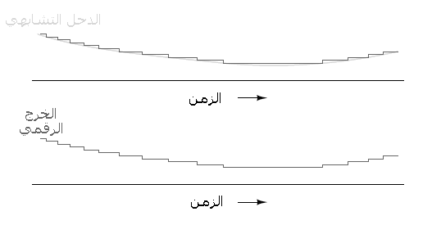
من أجل هذا التطبيق المحدد لستا بحاجة إلى مشفر أفضلية تقليدي مع تعقيداته، نتيجة لحالات مخارج المقارنات التتابعية (كل مقارن يصل إلى حالة الاشباع بالخرج -1 منطقي- بشكل متتابع من المقارنات الأقل أهمية إلى المقارن الأكثر أهمية) ، هذا الأمر يمكن من استخدام مجموعة من بوبات (XOR) التي تعطي نفس النتيجة لكن باستخدام مشفر دون أفضلية هذا الأمر يجعل الدارة أبسط :
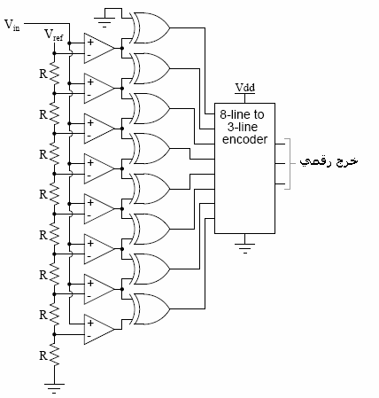

وبالطبع يمكن أن تصمم دارة مشفر الأفضلية من مصفوفة من الثنائيات (دايودات) ، نلاحظ من الشكل التالي مدى سهولة تصميم هذا النوع من المبدلات:
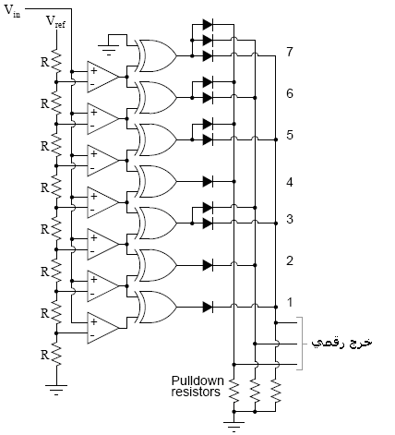

لذا يعتبر المبدل التشابهي الآني المباشر ذو التصميم الأسهل من حيث المخطط النظري، إلى جانب أنه يعتبر من أكثر المبدلات التشابهية الرقمية فعالية من ناحية السرعة و الدقة ، بيحث أن أزمنة التأخير(أزمنة الانتشار) صغيرة جداً وهي تتعلق بالمقارنات وبالبوابات المنطقية لكن لسوء الحظ عدد العناصر يزداد بشكل كبير (يتناسب طرداً) مع عدد الخانات المطلوب الحصول عليه بالخرج، فمثلاً مبدل تشابهي رقمي آني بـ 3 سيحتاج إلى 8 مقارنات وبحالة 4 خانات سيحتاج إلى 16 مقارن ، إذا مع كل زيادة خانة بالخرج سيتضاعف عدد المبدلات، وبالتالي للحصول على مبل تشابهي رقمي يلبي المتطلبات العملية سنحتاج إلى مبدل بـ 8 خانات وهذا يعني 256 مقارن..!
وبالتالي يظهر بشكل جلي لدينا ماهي نقطة الضعف الأساسية لهذه الطريقة.
إحدى مزايا هذه الطريقة والتي غالبا ما يتم عدم ذكرها هي قدرته على الحصول على خرج غير خطي، بحالة كانت المقاومات متساوية في شبكة مقسم الكمون المرجعي، ستكون قيمة كل خطوة ثنائية بالخرج مكافئة لنفس القيمة من الاشارة التشابهية بالدخل (مثلاً كل خطوة بالخرج تكافئ زيادة أو نقصان جهد الدخل التشابهي بمقدار 0.1 فولت) أي الخرج متناسب مع الدخل بقيمة معينة ثابتة.
في بعض التطبيقات الخاصة تكون قيم مقاومات مقسم الكمون غير متساوية وهذا ما يعطي المبدل التشابهي الرقمي استجابة معدلة غير خطية لاشارة الدخل التشابهية ، لا يوجد أي مبدل تشابهي رقمي قادر على إبداء نفس الخاصية الغير خطية بتغيير بسيط في بنيته.

المحول التشابهي الرقمي الصاعد:...........................Digital Ramp ADC
معروف أيضاً بالمبدل التشابهي الرقمي ذو التقريب المتتالي متساوي الخطوة أو المبدل التشابهي الرقمي الدرجي الصاعد، ، وهو يعتبر من الأنواع السهلة من ناحية الفهم لكن لسوء الحظ ذو امكانيات محدودة.
الفكرة الأساسية تكمن في وصل خرج عداد ثنائي يعد بشكل حر مع دخل مبدل رقمي تشابهي (DAC)، ومن ثم يقارن الخرج التشابهي للمبدل الرقمي التشابهي مع الاشارة التشابهية بالدخل، وخرج المقارن يحدد متى يجب إيقاف العداد ومتى يجب تصفيره، المخطط التالي يبين الفكرة العامة:
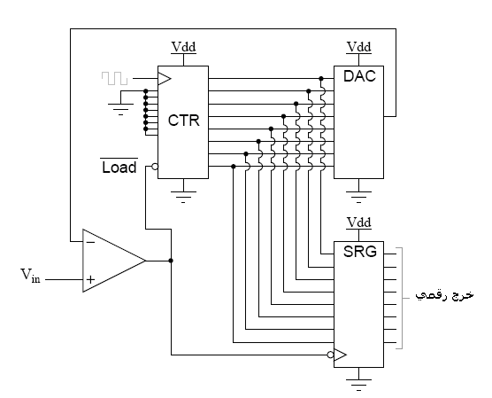
مبدأ العمل:
عندما يقوم العداد بالعد بشكل متصاعد لنبضات الساعة هذا يجعل جهد خرج الـ DAC يزداد بشكل متصاعد ، هذا الجهد تتم مقارنته مع جهد الدخل التشابهي ، بحالة كان جهد خرج الـ DAC أصغر من الاشارة التشابهية هذا الأمر يجعل خرج المقارن مرتفعاً وبالتالي يستمر العداد بالعد، وذلك حتى نصل بشكل نهائي إلى قيمة جهد خرج الـ DAC أكبر من قيمة جهد الاشارة التشابهية هذا الأمر يجعل خرج المقارن منخفضاً (0 منطقي) وهذا ما يؤدي إلى إيقاف العداد عن العد و تحميل مسجل الإزاحة بالقيمة الرقمية الموجودة على خرج العداد وبالتالي نحصل على القيمة الرقمية المكافئة للاشارة التشابهية بالدخل ومن ثم سوف تتم عملية تصفير العداد ليصبح (00000000) عند نبضة الساعة التي تلي وقوف العداد.
وظيفة الدارة السابقة إنتاج جهد خرج تشابهي (بخرج الـ DAC) يزداد بشكل متصاعد حتى يصل إلى مستوى إشارة الدخل التشابهية، والخرج الرقمي يعتمد على هذا المستوى ومن ثم تكرر العملية مرة ثانية الأشكال التالية تبين الاشارات بالنسبة للزمن :
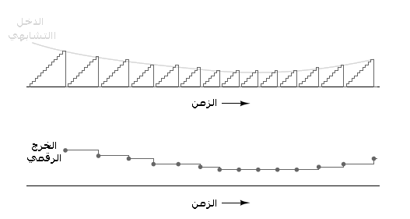
نلاحظ أن الفترات الزمنية مابين كل قيمتية رقميتين بالخرج متغيرة تبعاً لمدى ارتفاع وانخفاض مطال الاشارة التشابهية بالدخل، فإذا كان مطال الاشارة التشابهية بالدخل منخفضاً فإن الفواصل الزمنية بالخرج تكون صغيرة ، وبحالة كان مطال الاشارة كبيراً فإن الفترات تكون كبيرة كما هو مبين بالشكل :
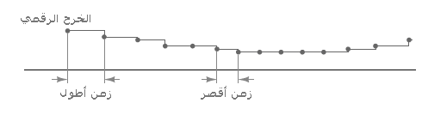
إن هذا التغير في الفترات الزمنية بالخرج يعتبر في كثير من التطبيقات أمراً غير مقبول هذا بالاضافة إلى أن هذا النوع من المبدلات بحاجة إلى أن يعد دائماً من 0 وحتى القيمة المطلوبة عند بدء عملية التبديل، هذا الأمر يجعل عملية أخذ العينات للاشارة التشابهية بطيئاً ، وهو ما يجعل المبدل التشابهي الرقمي من أسوأ أنواع المبدلات مقارنة مع بقية أنواع المبدلات.

المحول التشابهي الرقمي ذو التقريب المتتالي غير متساوي الخطوة:
Successive Approximation ADC
وهو إحدى الطرق المستخدمة للتقليل من عيوب المبدل التشابهي الرقمي المتساوي الخطوة التصاعدي تدعى هذه الطريقة بطريقة المبدل التشابهي الرقمي ذو التقريب المتتالي غير متساوي الخطوة التغير الأساسي بالبنية عن المبدل السابق هو بإضافة مسجل يدعى بمسجل التقريب المتتالي (Successive Approximation Register) وهنا بدلاً من أن يقوم العداد بعد جميع القيم الثنائية من 0 وحتى القيمة الأعظمية ، يقوم العداد بعد جميع الاحتمالات المبتدئة بالخانة الأكثر أهمية وصولاً إلى الخانة الأقل أهمية ، خلال عملية العد يظهر المسجل خرج المقارن وذلك لمعرفة فيما إذا كانت القيمة الرقمية على خرج العداد أقل أو أكبر من الاشارة التشابهية وعلى هذا الأساس يتم تغيير قيم الخانات الرقمية.
آلية عمل المسجل مشابهة لطريقة (التجربة والملائمة) المستخدمة للتحويل من النظام العشري إلى النظام الثنائي بحيث أنه يتم تجربة قيم مختلفة للخانات من الخانة الأكثر أهمية إلى الخانة الأقل أهمية بحث نصل إلى قيمة رقمية مطابقة للقيمة التشابهية الأصلية، الميزة الهامة لهذه الطريقة بالعد تتمثل بالحصول على نتائج بشكل أسرع ، خرج الـ DAC يتقارب بسرعة كبيرة من الاشارة التشابهية المطبقة على الدخل أسرع من العد من 0 إلى العدد المطلوب كما هو الحال بالطريقة السابقة .
المخطط الصندوقي العام للمبدل التشابهي الرقمي ذو التقريب المتتالي غير متساوي الخطوة:
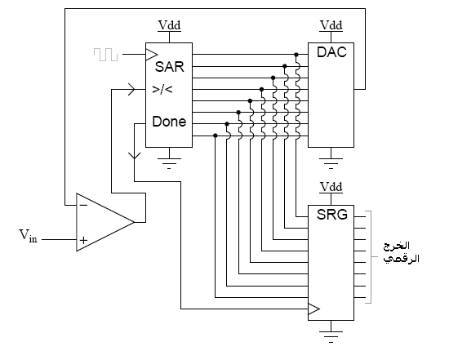
نلاحظ من الشكل أن المسجل SAR قادر على إخراج رقم ثنائي بشكل تسلسلي
أي خانة تلو الأخرى وبهذه الطريقة لا نحتاج إلى مسجل إزاحة و برسم الدخل التشابهي و الخرج الرقمي بالنسبة للزمن سنحصل على الشكل التالي :
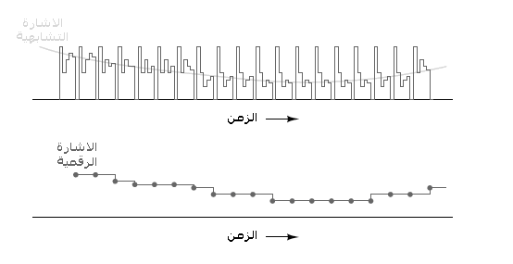

نلاحظ أن العينات يتم أخذها على فترات زمنية منتظمة وذلك بعكس المبدل الصاعد ذو التقريب المتتالي المتساوي الخطوة.

المبدل التشابهي الرقمي الملاحق:................................. Tracking ADC
هذا النوع يعتمد على عداد صاعد – هابط وطريقة العد تعتمد على خرج المقارن التشابهي , لذلك عندما يزداد مطال الإشارة التشابهية يصبح العداد تصاعدي وبالتالي يزداد الخرج DAC , وبزيادته تزداد الإشارة المقارنة على المدخل السالب للمقارن ويدخل العداد في نمط العد التنازلي وبالتالي الخرج دائماً يلاحق تغيرات الدخل.
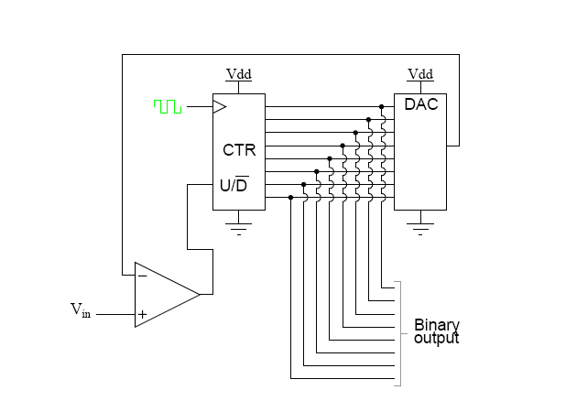
ونلاحظ أن الخرج الثنائي يتغير في كل نبضة ساعة ويمتاز هذا المحول بالسرعة والأداء الجيد والشكل التالي يوضح كيفية التحويل:
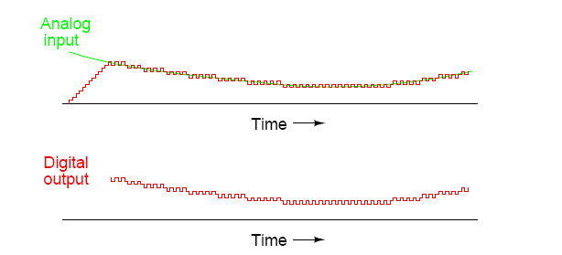

لكن الخلل الوحيد لهذه الدارة هو عدم الثبات أي أن الخرج النهائي دائماً يتراوح بين آخر قيمتين حتى ولو ثبت جهد الدخل التشابهي وهذه الظاهرة تسمى bit bobble وتعتبر سيئة لعمل الأجهزة الرقمية الخاصة بالقياسات.

المبدل التكاملي أحادي الميل:…….....…….. Slope (integrating) ADC
يدعى هذا المبدل بالتكاملي أحادي الميل والشكل التالي يوضحه:
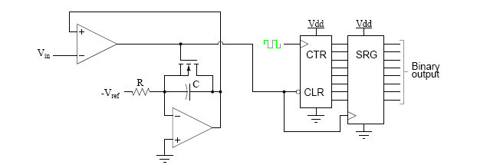

نستخدم هنا دارة مضخم عملياتي كمكامل يعطي نبضات سن منشار والتي بدورها تقارن مع الإشارة التشابهية المحولة عن طريق مقارن.
يعتمد مبدأ عمله على تحويل الجهد المراد قياسه إلى فترة زمنية تتناسب قيمتها مع قيمة الجهد المراد قياسه . ويتم قياس الفترة الزمنية عن طريق ملئها بنبضات ساعة ذات تردد محدد.
ونلاحظ من الدارة أن IGFET تقوم بإعطاء نبضة تصفير إلى العداد ونبضة قدح إلى المكامل . بمعنى أنه عندما يكون خرج المقارن "0" (جهد الدخل أكبر من خرج المكامل) , يقوم المكامل بشحن المكثف بشكل خطي ويقوم العداد بالعد التصاعدي والجهد الذي ستصل إليه المكثفة يعتمد على جهد الدخل التشابهي و قيمة -Vref , R , C وعندما يصبح جهد المكثف أكبر من جهد الدخل التشابهي يصبح خرج المقارن "1" منطقي ويتوقف العداد عن العد ويقوم مسجل الإزاحة بإظهار القيمة الرقمية النهائية.
نلاحظ أن IGFET يصبح في حالة عمل عندما يكون خرج المقارن "1" ويقوم بشحن المكثف إلى القيمة 0 Volt وبعدها يصبح خرج المقارن "0" ويعود العداد للصفر.
إن خرج الدارة يوضح بالشكل التالي والفارق بين خرج هذا النوع مع المبدلات السابقة هو أن جهد المقارن المرجعي هو إشارة سن منشار Sawtooth بخلاف الإشارة الدرجية Stairstep.
إن دقة هذا المقياس متوسطة وتتعلق بدقة العناصر (R,C) وكذلك بثبات الجهد المرجعي واستقرارية تردد نبضات الساعة.
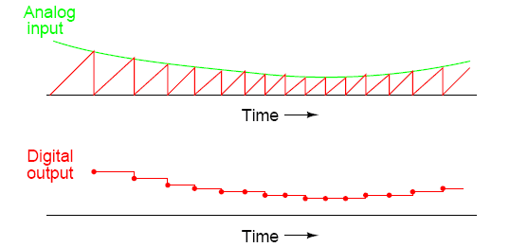

هناك مشكلة تعتبر أساسية في هذا النوع من المبدلات وهي مشكلة معايرة ميل المنحدر وقد صمم نوع آخر من المبدلات يسمى المبدل التكاملي ثنائي الميل والذي حل هذه المشكلة حيث أن دارة المكامل يكون ذا دورتين تصاعدية وتنازلية ويكون جهد المنحدر ذا ميل ثابت خلال الدورة التصاعدية وذا ميل متغير خلال الدورة التنازلية والعداد يتوقف عن العد عندما يصبح خرج المقارن مساوياً للجهد الذي كان عنده في بداية الدورة التصاعدية
هذا النوع استطاع حل مشكلة تغيرات سرعة نبضات الساعة المفاجئة لأنها ستنقص الفترة الثابتة الأولى (التي ستؤدي إلى جهد أقل من المكامل) وفي نفس الوقت ستجعل العداد يعد أسرع خلال الفترة الثانية وهذا سيعادل النقص في القسم الأول وسيكون الخرج الرقمي صحيح.
وهناك أيضاً حل لمشكلة الضجيج المتراكب مع الإشارة الذي كانت الأنواع السابقة من المبدلات تظهره على الخرج الرقمي (لأنها كانت تعتمد على مبدأ Capture أي نقل صورة لحظية عن الدخل متكررة ) أما هنا فتحول الإشارة كفترة زمنية وليس كلحظة وبالتالي إشارت الضجيج ستندمج مع الإشارة الأصلية ولن تظهر بشكل مستقل في الخرج.
وبالتالي تستخدم هذه المبدلات في التطبيقات التي تتطلب دقة عالية.

مبدل دلتا – سيغما:................................. Delta – Sigma ADC
هذا المبدل يعتمد على مبدأ أن الإشارة التشابهية توصل إلى مدخل مكامل مما يؤدي إلى ظهور إشارة خرج منحدرة تعتمد على مطال إشارة الدخل , هذا الجهد المنحدر يقارن بعدها مع الجهد الصفري بواسطة مقارن ويعطي إشارة واحد أو صفر بحسب جهد الدخل إذا كان سالب أو موجب , ثم هذه القيمة تخزن ضمن قلاب نوع D مطبق عليه هزاز بتواتر عالي و خرج القلاب بعدها يتم إدخاله كدخل ثاني للمكامل عبر مضخم عملياتي يقوم يتضخيم مستوى الإشارة وهنا نلاحظ أن المضخم اليساري يعمل كجامع (مكامل جامع) .
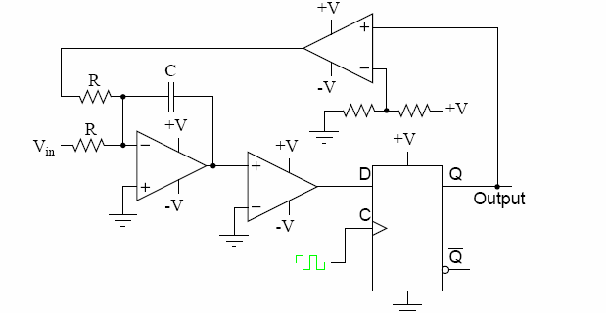

لنفرض أن خرج المكامل كان موجب , المقارن الأول سيكون خرجه "1" منطقي وسترسل إلى القلاب D وفي نبضة الساعة التالية ستنتقل الإشارة إلى خرج القلاب Q لترسل بعدها إلى المدخل غير العاكس من المقارن الثاني الذي سيرفع مستوى الإشارة إلى مستوى 5 volt لتدخل إلى المكامل وهذه الإشارة ستقوم بجعل خرج المكامل سالباً وسيتحسس بعدها المقارن الأول وسيعطي الفرق بين الإشارتين ولذلك يسمى .Σ والمكامل يعمل دور الجامع Δمقارن
سيكون الخرج سلسلة من النبضات متساوية المطال خارجة من القلاب ونلاحظ أنه في حال كانت إشارة الدخل صفر فولط سيكون خرج القلاب سلسلة من الواحدات و الأصفار المتلاحقة :
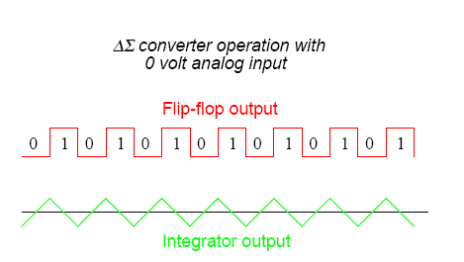
أما في حال تطبيق إشارة دخل صغيرة سالبة سيقوم المكامل بالانتقال إلى مستوى الموجب و التغذية العكسية القادمة من المضخم اليميني ستضيف فقط جهد ثابت خلال زمن ثابت :

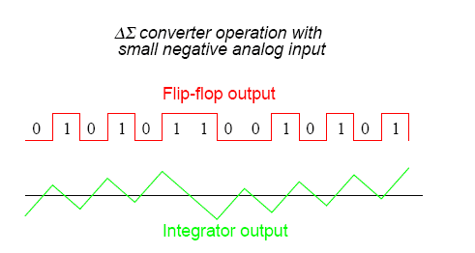

و في حال تطبيق إشارة متوسطة المطال وسالبة , هذا سيزيد انحدار خرج المكامل بالاتجاه الموجب , والتغذية العكسية ستضيف واحدات أكثر من حالة الدخل الصفري:
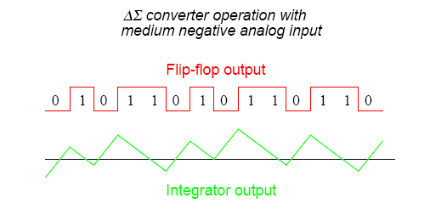

وبالزيادة في قيمة إشارة الدخل ستزداد قيمة الواحدات المضافة للإشارة:
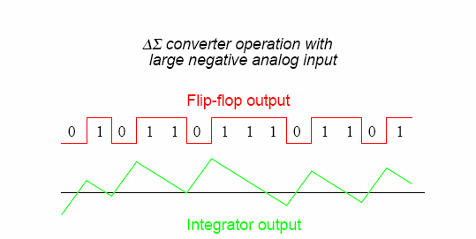

تطبيق عملي لدارة تبديل ADC:
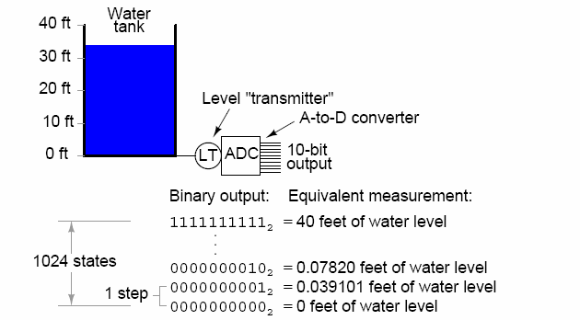

إن أهم ما يميز المبدلات التشابهية الرقمية هي الـ Resolution أي عدد الخانات الثنائية التي ستعطيها في خرجها , لأنه يهمنا كم هو مقدار التقسيمات التي ستؤخذ من إشارة الدخل التشابهية , حيث ADC بـ 10-bit سيكون بمقدوره إعطاء 1024 حالة فريدة من إشارة الدخل وستكون محصورة من (0000000000 to 1111111111) ونلاحظ 211 = 2048)⇒بزيادة خانة واحدة سيؤدي إلى مضاعفة عدد حالات الدخل (11 – bit
لنفرض أننا نريد قياس منسوب ماء في خزان ارتفاعه 40-foot باستخدام محول 10 – bit حيث يعتبر (0000000000 = 0 feet of water level) وَ (1111111111 = 40 feet of water level) ولحساب خطوة العمل أو مقدار ارتفاع الماء لكل خطوة تقسيم ويمكن قراءتها ثنائياً بخرج المحول 10 – bit نقوم بتقسيم 40 على 1023 عينة فنحصل على (0.039101 feet per step) أي أنها نمثل الحد الأدنى لتغير مستوى الماء الذي يمكن تحسسه من قبل أدوات التبديل المستخدمة.
لكن في بعض الأحيان تعتبر هذه الدقة غير كافية لحصول على نتيجة مرغوبة .
يجب أن نأخذ بعين الاعتبار زمن العينة الواحدة (زمن ملاحقة تغيرات الدخل) كأنظمة تحويل إشارات الصوت إلى إشارات رقمية , والشكل التالي يبين طريقة النمذجة:
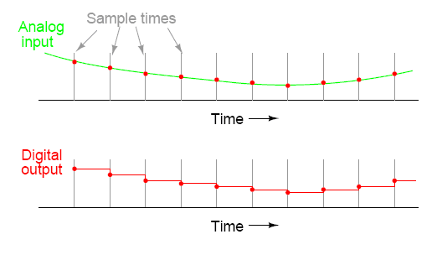
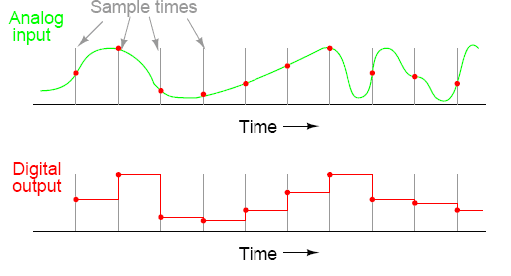
ليكون المبدل قادراً على ملاحقة تغيرات إشارة الدخل مع تحويلها بأمان هناك ما يسمى شرط نايكوست Nyquist frequency الذي يساوي 0.5 تردد أخذ العينات , وذلك لمنع التداخل بين الإشارات المقطعة .
يجب اعتبار سرعة تغير إشارة الخرج عند التغيرات المفاجئة لإشارة الدخل والتي تسمى Step Recovery ويعتبر المبدل الآني , أحادي وثنائي الميل , والمبدلات ذوات التقريب المتتالية غير متساوية الخطوة من أحسن المبدلات سرعة وكفاءة.

